# Teste de Livraria – Evidencias de funcionalidades.

1. Teste realizado na WebApi – ordenando por qualquer campo.
2. CRUD via Entity Framework
3. Contendo Testes Unitários
   1. O campo de ordenação está sendo passado por parâmetro.
   2. O teste da API está sendo realizado a partir do Postman
4. Optei por utilizar uma arquitetura bem simples (menos trabalhosa), apenas para demonstrar todas a s funcionalidades.
5. Script do banco com tipos coerentes (int, string, decimal, varbinary) que estão sendo utilizados no CRUD.

CREATE TABLE [dbo].[Livraria](

[LivrariaID] [int] IDENTITY(1,1) NOT NULL,

[Nome] [nvarchar](50) NOT NULL,

[Autor] [nvarchar](50) NOT NULL,

[Preco] [decimal](18, 2) NOT NULL,

[Imagem] [varbinary](max) NULL,

CONSTRAINT [PK_Livraria] PRIMARY KEY CLUSTERED

(

[LivrariaID] ASC

)WITH (PAD_INDEX = OFF, STATISTICS_NORECOMPUTE = OFF, IGNORE_DUP_KEY = OFF, ALLOW_ROW_LOCKS = ON, ALLOW_PAGE_LOCKS = ON) ON [PRIMARY]

) ON [PRIMARY] TEXTIMAGE_ON [PRIMARY]

URL: <http://localhost:55695/api/LivrariaAPI?PropertyName=Nome>

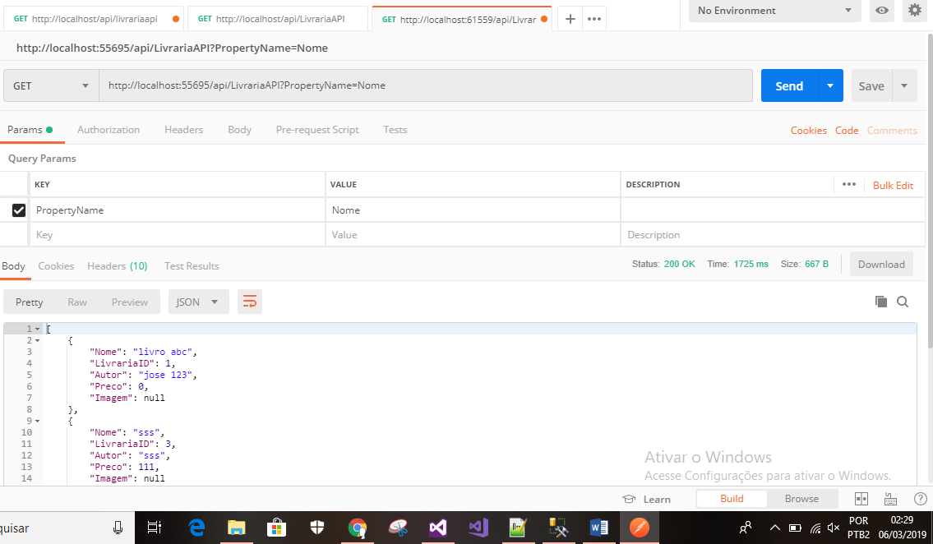

1. Estou disponibilizando a execução do CRUD via Web Site também.
   1. Evidencias das telas do cadastro da Livraria

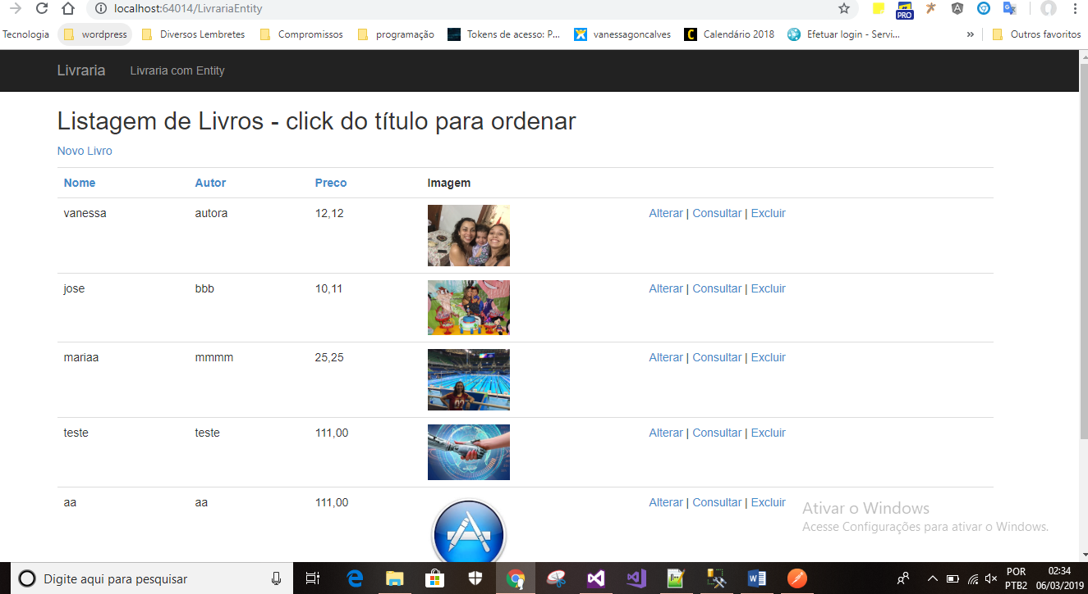

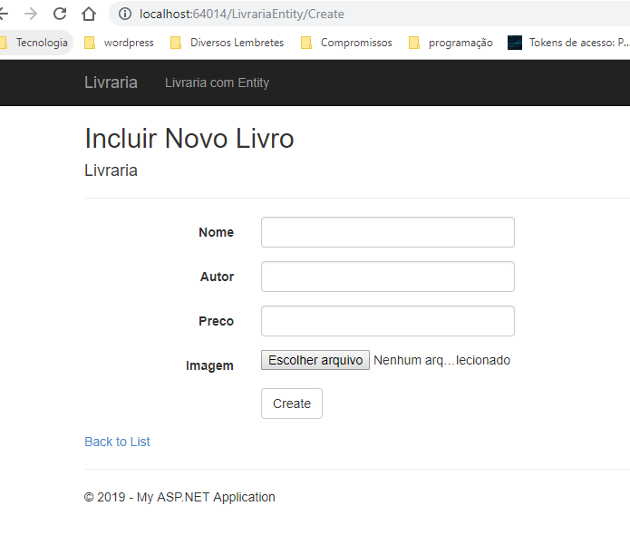 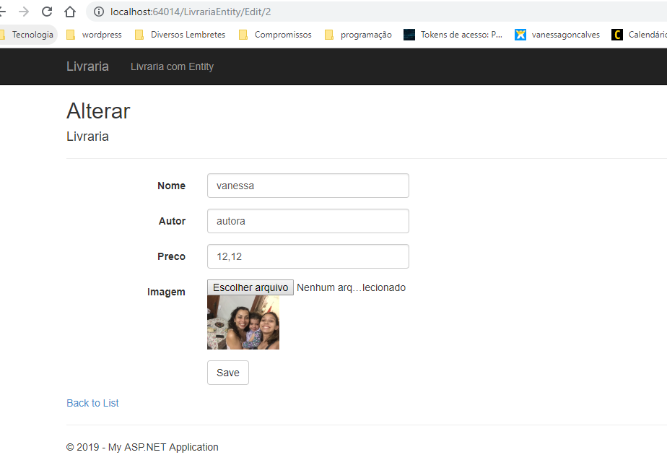

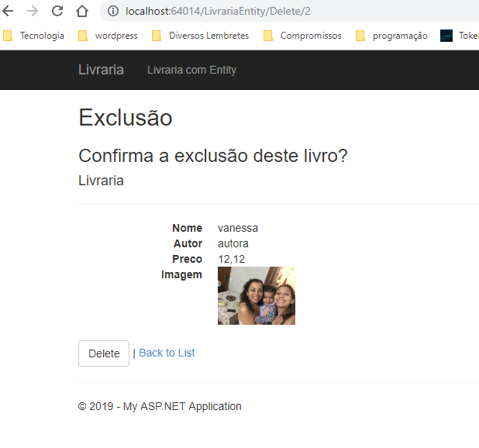

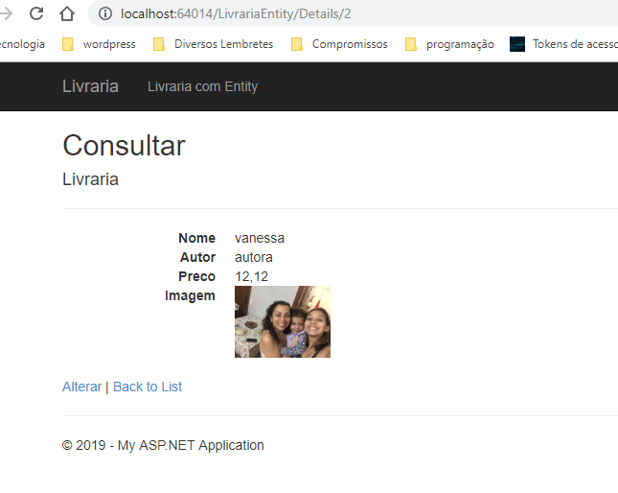

1. Tela com os registros inseridos no banco de dados

